මෙරට ධීවර ක්ෂේත්‍රය සංවර්ධනය කිරීමට චීන, ශ්‍රී ලංකා ශක්තිමත් හවුල්කාරීත්වය ගොඩනැගීම ඉතා වැදගත් - ධීවර, ජලජ සහ සාගර සම්පත් අමාත්‍ය රාමලිංගම් චන්ද්‍රසේකර් මහතා
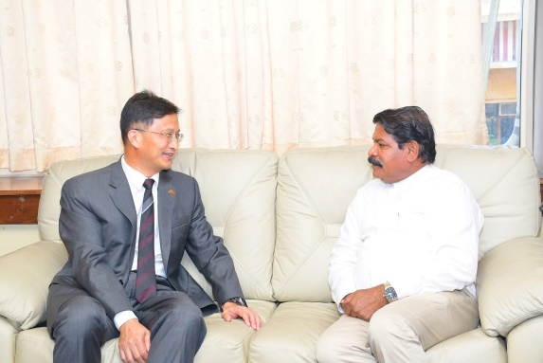
ශ්‍රී ලංකාවේ ධීවර ක්ෂේත්‍රය සංවර්ධනය කිරීමට චීන ශ්‍රී ලංකා ශක්තිමත් හවුල්කාරිත්වයක් ගොඩනැගීම ඉතා වැදගත් බව ධීවර, ජලජ සහ සාගර සම්පත් අමාත්‍ය රාමලිංගම් චන්ද්‍රසේකර් මහතා පැවසීය.
අමාත්‍යතුමන් සහ ශ්‍රී ලංකාවේ චීන මහජන සමූහාණ්ඩුවේ තානාපති ක්වි ෂෙන්හොන්ග් මහතා (Qi Zhenhong) අතර ජනවාරි 09 වැනිදා අමාත්‍යාංශයේදී පැවති හමුවේදී අමාත්‍යතුමන් මේ බව පැවසීය.
ධීවර හා සාගර සම්පත් අංශ වල ද්විපාර්ශ්වික වශයෙන් සහයෝගීතාව ශක්තිමත් කිරීමේ වැදගත්කම පිළිබඳ මෙහිදී අවධානය යොමු වු අතර ධීවර ක්‍ෂේත්‍රෙය් තිරසාර සංවර්ධනය, සමුද්‍ර සම්පත් කළමනාකරණය, ක්ෂේත්‍රයට අදාළ දැනුම හුවමාරු කරගැනීම, තාක්ෂණික සහාය ලබාදීම යන කරුණු කෙරෙහි වීනයේ අවධානය යොමු ව ඇති බව චීන තානාපතිතුමන් ප්‍රකාශ කරන ලදී.
ශ්‍රී ලංකාවේ සංවර්ධනය වෙනුවෙන් චීනය අඛණ්ඩ සහයෝගය ලබා දීම පිළිබඳව අමාත්‍ය චන්ද්‍රසේකර් මහතා කෘතඥතාව පළ කළේය. ශ්‍රී ලංකාවේ ධීවර අංශයේ පවතින අභියෝගවලට මුහුණ දීම සඳහා ශක්තිමත් හවුල්කාරිත්වයක් වර්ධනය කිරීමේ වැදගත්කම අවධාරණය කළ අමාත්‍යතුමා, දෙරට අතර ඓතිහාසික සබඳතා පිලිබඳ සිහිපත් කරමින්, දෙරටේ පොදු අරමුණු සාක්ෂාත් කර ගැනීමේදී අන්‍යෝන්‍ය සහයෝගීතාවය ඉතා වැදගත් බව පෙන්වා දෙන ලදී.
ද්විපාර්ශ්වික සබඳතා වැඩි දියුණු කිරීම සහ ධීවර අංශයේ තිරසාර සංවර්ධනය සඳහා නව විසඳුම් ගවේෂණය කිරීම සඳහා දෙපාර්ශ්වයම මෙහිදී එකඟතාව පළ කරන ලදී.
ශ්‍රී ලංකාවේ චීන තානාපති කාර්යාලයේ අමාත්‍ය-උපදේශක සහ නියෝජ්‍ය දූත මණ්ඩල ප්‍රධානී යැන්වෙයි ෂු, ධීවර, ජලජ සහ සාගර සම්පත් අමාත්‍යවරයාගේ පෞද්ගලික ලේකම් ආචාර්ය බී.කේ. කෝලිත කමල් ජිනදාසයන මහත්වරුන් මෙම සාකච්ඡාවට සහභාගී විය.

